Riohacha, 2 de abril de 2025

Señores
CONSTRUCCIONES EL CONDOR S.A.
Attn. Ing. Andres Berrio - Director de Diseño y Producción de Materiales

REFERENCIA: OC-OM-1-158 “Ejecución de actividades de parcheo del pavimento en los tramos que conforman el corredor de la Concesión Santa Marta - Paraguachón. Estas actividades estarán orientadas a la atención de los sitios que presentan daños dentro del periodo de estabilidad a cargo de Construcciones El Cóndor.”

ASUNTO: Notificación de atrasos en la ejecución del contrato por circunstancias constitutivas de fuerza mayor y caso fortuito

Cordial saludo,

Me permito informar que el día 14 de junio de 2025 se dio inicio a las actividades previstas en el marco del objeto contractual referenciado. No obstante, desde el inicio de las labores se han presentado situaciones externas, imprevisibles e irresistibles que han afectado significativamente el normal desarrollo de las actividades, y que, conforme a la legislación vigente, configuran causales eximentes de responsabilidad, en los términos del caso fortuito y la fuerza mayor.

En primer lugar, se han presentado dificultades técnicas con la mezcla asfáltica fresada, la cual contiene aditivos de caucho que alteran el comportamiento usual del material frente a los equipos de fresado. Esta condición no advertida previamente ha afectado el rendimiento operativo de la maquinaria, generando impactos en los tiempos de ejecución y sobrecostos operativos.

En segundo término, el día 20 de junio de 2025, se presentó un hecho de orden público de carácter catastrófico en el peaje de Altopino, en el cual fue activada una carga explosiva por parte de grupos armados al margen de la Ley. Como consecuencia directa, se interrumpió por completo el tránsito vehicular en el sector durante el fin de semana siguiente, siendo posible retomar las labores únicamente hasta el día 24 de junio de 2025.

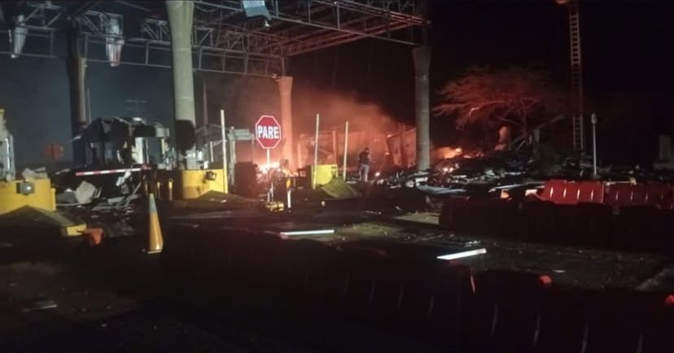

Adicionalmente, el día 26 de junio de 2025, se produjo un nuevo hecho de alteración del orden público en el kilómetro 12 de la vía, donde se reportó la presencia de encapuchados que bloquearon el corredor vial, lo cual impidió el desplazamiento de los equipos al kilómetro 5 de la Ruta 9010.

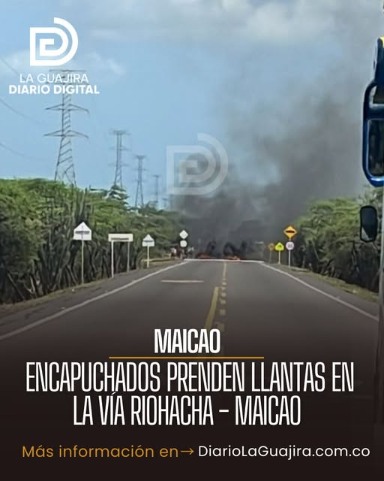

Estas situaciones, ajenas completamente a la voluntad y control de GRODCO, constituyen eventos de fuerza mayor y caso fortuito, conforme a lo previsto en el artículo 64 del Código Civil, y por tanto deben considerarse causas eximentes de responsabilidad en relación con los retrasos ocasionados en la ejecución de las actividades pactadas contractualmente.

Agradecemos su comprensión y quedamos atentos a coordinar conjuntamente los ajustes que deban efectuarse en el cronograma de trabajo.

Con distinción y respeto.

Atentamente,

________________________________
FRANCISCO ARBELAEZ BETANCURT
Ingeniero Director de Obra
GRODCO INGENIEROS CIVILES S.A.S.

